Fabricate Tonic AI
Le dije: "Generame datos sinteticos para este esquema con un 20% de la cantidad de filas que tiene el original”, para no sobrepasarse del limite gratis de la prueba y le pase data/pagila/01-schema.sql. (Utilizando Sonnet 5.5 high). Resultados:
Demoro 3:49m
Automaticatemente se me genero el esquema en el proyecto, pudiendo visualizar y navegar mediante el mismo, antes de generar cualquier dato sintetico. Tal como se ve en la imagen (en la imagen ya se generaron datos sinteticos)
Tiene casi todas las funcionalidades de un LLM normal, donde podes ver los artiifacts, por ejemplo, que pueden ser archivos .sql, pero ademas tiene todo un esquema propio para una visualizacion de la base de datos mucho mas natural, como todos los sistemas de bases de datos de la actualidad.
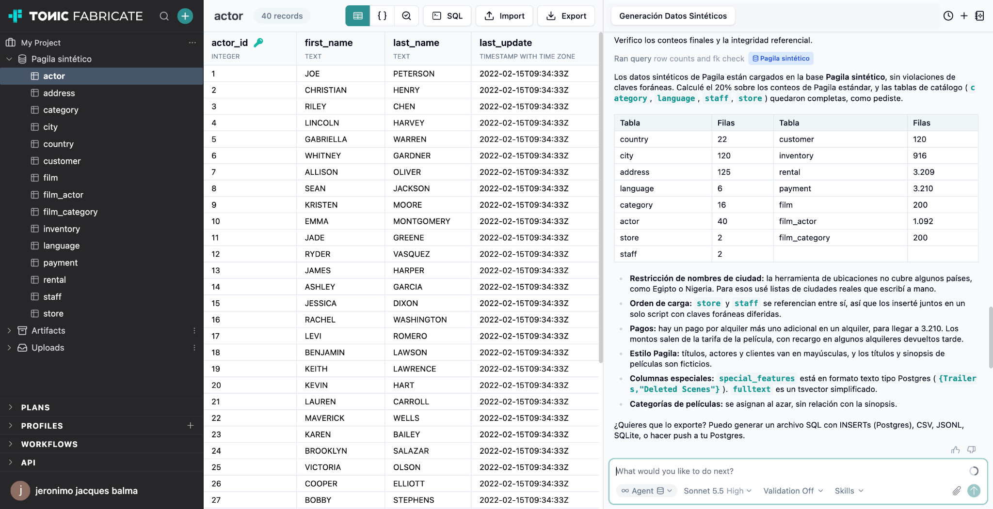

Pruebas en Tonic Textual
Esta es una herramienta que es la “contrincante” de Presidio, ya que es una herramienta que identifica datos sensibles en un texto. La prueba que se realizó se hizo sobre un texto el cual contenía datos sensibles de la base de datos general que se utilizo para las pruebas. Ademas, sirve tambien como herramienta para, por ejemplo, en caso de utilizar un LLM en la nube, no divulgar informacion sensible al mismo de la base de datos sobre la cual se va a trabajar.
La prueba se hizo con el siguiente texto:
Reclamo recibido el 2022-05-27. Lo hizo DANIELLE DANIELS, que escribió desde el correo DANIELLE.DANIELS@sakilacustomer.org porque le cobraron dos veces el alquiler de «DRIVER ANNIE». Vive en 781 Shimonoseki Drive, Michoacn de Ocampo, Hidalgo (Mexico), código postal 95444, y dejó como teléfono 632316273199.Nota interna de la tienda: el empleado Josh Abernathy (usuario geraldo.bauch, correo botsford8929@auerinc.com) atendió el reclamo y devolvió 0.99 dólares. Para validar la identidad, presentó la cédula 4.187.392-6 y dio un celular alternativo: 099 482 317.
Customer support log: OMAR HALL called on 2024-07-24 asking to update the account linked to OMAR.HALL874@sakilacustomer.org. The new mailing address is 756 Sakila Street, San Juan Bautista Tuxtepec, Mexico. Customer ID in the system: 019faa23-3a85-767b-81ad-6cee0618f7b0.
Comentario libre del cliente: “Quiero que me devuelvan la plata. Me llamo OMAR HALL y mi número es 240552580.”
El resultado fue:
Reclamo recibido el
DATE_TIME^{2n2D0}. Lo hizo
NAME_GIVEN^{GXW4j}
NAME_FAMILY^{NT3MU}, que escribió desde el correo
EMAIL_ADDRESS^{PhR11} porque le cobraron dos veces el alquiler de «
NAME_GIVEN^{7tb3}VER
NAME_GIVEN^{iUJUA}». Vive en
LOCATION_ADDRESS^{zoBP1},
LOCATION_CITY^{cUXz0},
LOCATION_STATE^{l5X08} (
LOCATION_COUNTRY^{ILrpC}), código postal
LOCATION_ZIP^{HLJb7}, y dejó como teléfono
PHONE_NUMBER^{k3T26}.
Nota interna de la tienda: el empleado
NAME_GIVEN^{YwL42}
NAME_FAMILY^{ZDCB1} (
EMAIL_ADDRESS¹²⁴uario
EMAIL_ADDRESS^{M3dcA}, correo
EMAIL_ADDRESS^{EYglF}) atendió el reclamo y devolvió
MONEY^{5bf5a}. Para validar la identidad, presentó la cédula
NUMERIC_PII^{vAgd5} y dio un celular alternativo:
PHONE_NUMBER^{N7Wg1}.
Customer support log:
NAME_GIVEN^{c7tc2}
NAME_FAMILY^{Q3DP3} called on
DATE_TIME^{rSKC0} asking to update the account linked to
EMAIL_ADDRESS^{G5a49}. The new mailing address is
LOCATION_ADDRESS^{IE9k0},
LOCATION_CITY^{dVZT0},
LOCATION_COUNTRY^{ILrpC}. Customer ID in the system:
NUMERIC_PII^{0kcB3}.
Comentario libre del cliente: “Quiero que me devuelvan la plata. Me llamo
NAME_GIVEN^{c7tc2}
NAME_FAMILY^{Q3DP3} y mi número es
NUMERIC_PII^{JP0j0}.”

Notar que el texto anonimizar todos los datos sensibles del texto
from tonic_textual.redact_api import TextualNer

ner = TextualNer('https://textual.tonic.ai', '<api_key>')

response = ner.redact('Reclamo recibido el 2022-05-27. Lo hizo DANIELLE DANIELS, que escribió desde el correo DANIELLE.DANIELS@sakilacustomer.org porque le cobraron dos veces el alquiler de «DRIVER ANNIE». Vive en 781 Shimonoseki Drive, Michoacn de Ocampo, Hidalgo (Mexico), código postal 95444, y dejó como teléfono 632316273199.\nNota interna de la tienda: el empleado Josh Abernathy (usuario geraldo.bauch, correo botsford8929@auerinc.com) atendió el reclamo y devolvió 0.99 dólares. Para validar la identidad, presentó la cédula 4.187.392-6 y dio un celular alternativo: 099 482 317.\nCustomer support log: OMAR HALL called on 2024-07-24 asking to update the account linked to OMAR.HALL874@sakilacustomer.org. The new mailing address is 756 Sakila Street, San Juan Bautista Tuxtepec, Mexico. Customer ID in the system: 019faa23-3a85-767b-81ad-6cee0618f7b0.\nComentario libre del cliente: “Quiero que me devuelvan la plata. Me llamo OMAR HALL y mi número es 240552580.”')
-Se puede ademas ver el python utilizado:
from tonic_textual.redact_api import TextualNer

ner = TextualNer('https://textual.tonic.ai', '<api_key>')

response = ner.redact('Reclamo recibido el 2022-05-27. Lo hizo DANIELLE DANIELS, que escribió desde el correo DANIELLE.DANIELS@sakilacustomer.org porque le cobraron dos veces el alquiler de «DRIVER ANNIE». Vive en 781 Shimonoseki Drive, Michoacn de Ocampo, Hidalgo (Mexico), código postal 95444, y dejó como teléfono 632316273199.\nNota interna de la tienda: el empleado Josh Abernathy (usuario geraldo.bauch, correo botsford8929@auerinc.com) atendió el reclamo y devolvió 0.99 dólares. Para validar la identidad, presentó la cédula 4.187.392-6 y dio un celular alternativo: 099 482 317.\nCustomer support log: OMAR HALL called on 2024-07-24 asking to update the account linked to OMAR.HALL874@sakilacustomer.org. The new mailing address is 756 Sakila Street, San Juan Bautista Tuxtepec, Mexico. Customer ID in the system: 019faa23-3a85-767b-81ad-6cee0618f7b0.\nComentario libre del cliente: “Quiero que me devuelvan la plata. Me llamo OMAR HALL y mi número es 240552580.”')
Aedmas se pueden definir reglas propias de anonimizacion a partir de expresiones regulares:
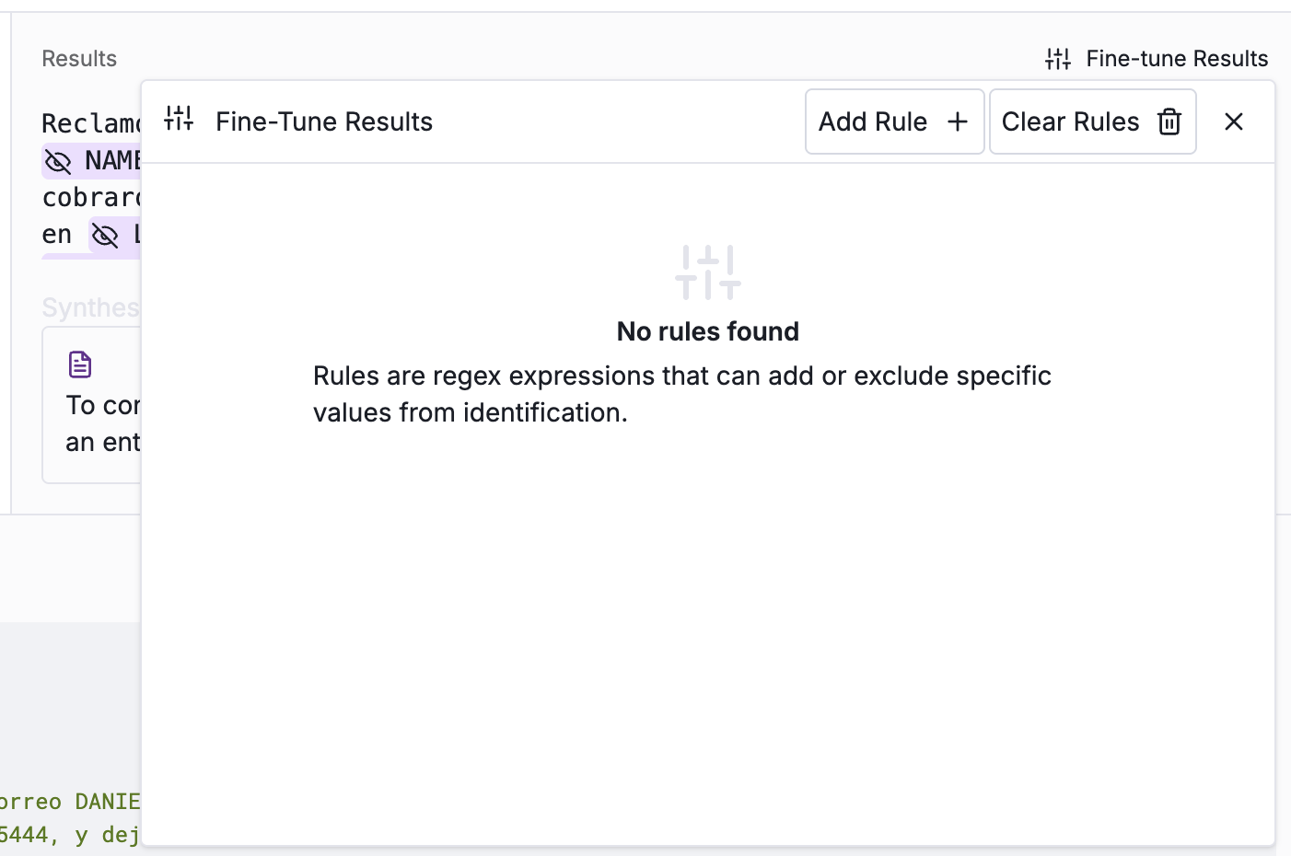
Tambien se puede elegir que “metodo” usar en la vista de los datos sensibles, se puede ocultar del todo y que solo aparezca el formato “Redaction”
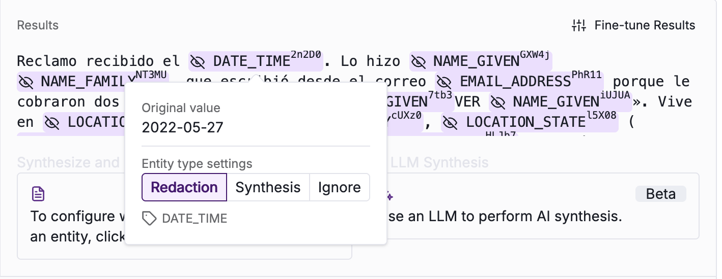
, se puede sintetizar “Synthesis”:
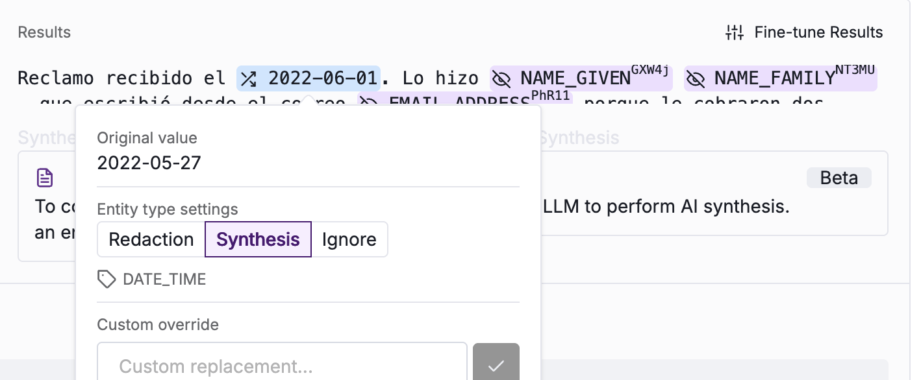
O se puede Ignorar la anonimización:
